INFORME ANALISIS Y SEGUIMIENTO CDP
Contratista: CHRISTIAN CAMILO PARRADO
Periodo: MAYO DEL 2026
Dependencia: GESTIÓN FINANCIERA
Contrato No.: 057_2026
CDP CON SALDOS PENDIENTES POR EJECUTAR Y CONTRASTE CON EL PLAN ANUAL DE ADQUISICIONES – PAA
Bogotá D.C., mayo de 2026
1. OBJETO
Realizar el análisis de los Certificados de Disponibilidad Presupuestal (CDP) con saldos pendientes por ejecutar y efectuar el respectivo análisis comparativo frente al Plan Anual de Adquisiciones (PAA), documentos con corte al 15 de mayo de 2026.
2. METODOLOGÍA
Para el desarrollo del presente análisis se efectuaron las siguientes actividades:
- Se solicita vía correo electrónico la base de Certificados de Disponibilidad Presupuestal (CDP) con fecha del 15 de mayo.
- Se descarga de la pagina de la función pública, en el botón transparencia, contratación y plan anual de adquisiciones. Se descarga el ultimo con fecha del 15 de mayo del 2026.
- Durante la Revisión del reporte de CDP se identifican 39 sin ejecutar.
- Se compara con el Plan Anual de Adquisiciones (PAA) y se identifican las fechas programadas para el inicio de la ejecución y se consolida una tabla con riesgos pues se encuentran unos con fechas anteriores sin iniciar la ejecución.
- Se consolida y organiza la información en un archivo de Excel.
3. RESULTADOS DEL ANÁLISIS
ITEM | Etiquetas de fila | Suma de días sin compromiso | INICIO EJECUCIÓN | PORCENTAJE DE RIESGO | RIESGO | Saldo por Comprometer
1 | 6126 | 130 | CPS Marzo | 100% | RIESGO ALTO | $ 80.000.000,00
2 | 6526 | 130 | CPS MARZO | 100% | RIESGO ALTO | $ 18.000.000,00
3 | 12126 | 127 | CPS ABRIL | 100% | RIESGO ALTO | $ 29.305.962,00
- Se encontraron 3 CDP en alto riesgo eliminados por un valor de $127.305.962 con sus CDP activos.

- Se encontraron 7 CDP en riesgo elevado por un total de $353.623.249 pues debieron haberse ejecutado en los meses de marzo y abril y no se hizo.
ITEM | Etiquetas de fila | Suma de días sin compromiso | INICIO EJECUCIÓN | PORCENTAJE DE RIESGO | RIESGO | Saldo por Comprometer
1 | 5926 | 130 | ABRIL | 90% | RIESGO ELEVADO | $ 4.000.000,00
2 | 6726 | 130 | ABRIL | 90% | RIESGO ELEVADO | $ 2.000.000,00
3 | 10026 | 130 | ABRIL | 90% | RIESGO ELEVADO | $ 7.780.700,00
4 | 10226 | 127 | ABRIL | 90% | RIESGO ELEVADO | $ 6.000.000,00
5 | 15026 | 71 | MARZO | 90% | RIESGO ELEVADO | $ 3.842.549,00
6 | 15126 | 71 | ABRIL | 90% | RIESGO ELEVADO | $ 70.000.000,00
7 | 15726 | 56 | ABRIL | 90% | RIESGO ELEVADO | $ 20.000.000,00

ITEM | Etiquetas de fila | Suma de días sin compromiso | INICIO EJECUCIÓN | PORCENTAJE DE RIESGO | RIESGO | SALDO POR COMPROMETER
1 | 6426 | 130 | MAYO | 80% | RIESGO | $ 2.500.000,00
2 | 12226 | 127 | MAYO | 80% | RIESGO | $ 10.000.000,00
3 | 12526 | 127 | MAYO | 80% | RIESGO | $ 39.000.000,00
4 | 15826 | 33 | MAYO | 80% | RIESGO | $ 49.000.000,00
- Se encontraron 4 CDP en riesgo por un total de $98.000.000 con fecha de ejecución de mayo.

- Se encontraron 3 CDP en próximo riesgo por un total de $18.090.00 deben ejecutarse en junio.
ITEM | Etiquetas de fila | Suma de días sin compromiso | INICIO EJECUCIÓN | PORCENTAJE DE RIESGO | RIESGO | SALDO POR COMPROMETER
1 | 10326 | 127 | JUNIO | 60% | PROXIMO A RIESGO | $ 2.000.000,00
2 | 10826 | 127 | JUNIO | 60% | PROXIMO A RIESGO | $ 15.660.000,00
3 | 13426 | 125 | JUNIO | 60% | PROXIMO A RIESGO | $ 430.000,00

- Se encontraron 9 CDP sin riesgo por un total de $293.268.156 pues están a tiempo para ejecutarse a partir de julio.
ITEM | Etiquetas de fila | Suma de días sin compromiso | INICIO EJECUCIÓN | PORCENTAJE DE RIESGO | RIESGO | SALDO POR COMPROMETER
1 | 5326 | 130 | JULIO | 50% | SIN RIESGO | $ 20.108.038,14
2 | 5526 | 130 | JULIO | 50% | SIN RIESGO | $ 2.000.000,00
3 | 5826 | 130 | JULIO | 50% | SIN RIESGO | $ 12.000.000,00
4 | 7026 | 130 | JULIO | 50% | SIN RIESGO | $ 24.000.000,00
5 | 9526 | 130 | JULIO | 50% | SIN RIESGO | $ 70.000.000,00
6 | 9926 | 130 | JULIO | 50% | SIN RIESGO | $ 127.036.000,00
7 | 11326 | 127 | JULIO | 50% | SIN RIESGO | $ 34.632.000,00
8 | 13226 | 127 | JULIO | 50% | SIN RIESGO | $ 600.000,00
9 | 115626 | 60 | JULIO | 50% | SIN RIESGO | $ 2.892.121,00

- Se encontraron 9 CDP sin riesgo por un total de $293.268.156 pues están a tiempo para ejecutarse a partir de julio.
ITEM | Etiquetas de fila | Suma de días sin compromiso | INICIO EJECUCIÓN | PORCENTAJE DE RIESGO | RIESGO | SALDO POR COMPROMETER
1 | 10526 | 127 | SEPTIEMBRE | 40% | A TIEMPO | $ 7.000.000,00
2 | 12326 | 127 | AGOSTO | 40% | A TIEMPO | $ 38.000.000,00
3 | 12626 | 127 | SEPTIEMBRE | 40% | A TIEMPO | $ 44.264.933,00
4 | 12726 | 127 | SEPTIEMBRE | 40% | A TIEMPO | $ 531.249.881,00
5 | 12826 | 127 | AGOSTO | 40% | A TIEMPO | $ 44.523.143,00
6 | 12926 | 127 | NOVIEMBRE | 20% | A TIEMPO | $ 7.371.857,00
7 | 13026 | 127 | NOVIEMBRE | 20% | A TIEMPO | $ 10.784.778,00
8 | 13126 | 127 | OCTUBRE | 40% | A TIEMPO | $ 30.000.000,00
9 | 14426 | 92 | SEPTIEMBRE | 40% | A TIEMPO | $ 40.720.565,67

  - Conclusión:
En conclusión, el análisis realizado evidencia que la totalidad de los CDP evaluados presentan 39 saldos pendientes por ejecutar por un valor total de $ 2.401.702.527,81 se encuentran 3 procesos eliminados cuyos CDP siguen vigentes por un valor de $127.305.962, se encuentran 7 CDP que debían haberse ejecutado en abril y marzo por un valor de $ 353.623.249, se encuentran 4 procesos que debían ejecutarse en mayo por un valor de $ 98.000.000, se proyectan 3 CDP para junio por un valor de $18.090.000, se proyectan 8 CDP por $293.268.159,14 para los meses de julio, se proyectan 9 CDP por un valor de $712.000.000, se proyectan 9 CDP para los meses de agosto, septiembre, octubre y noviembre.

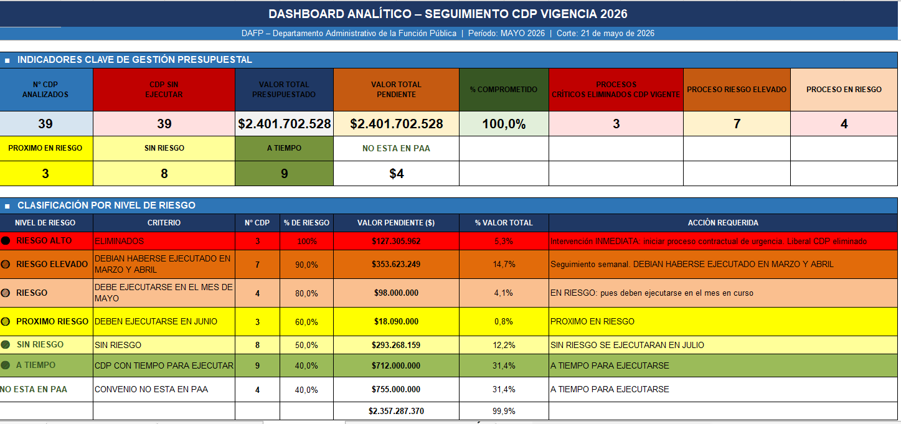
- ANEXOS
- Archivo Excel ejecutivo con análisis y seguimiento de procesos asociados al PAA y CDP con saldos pendientes por ejecutar.

